Pressmeddelande per den 10 juni 2013
Telia funkar på Facebook

Stockholm den 10 juni 2013 – Telias annons på Facebook är maj månads mest effektiva annons enligt Sticky som mäter vilka annonser som syns bäst på nätet.

Telia, Sveriges fjärde största annonsör i pengar räknat, står som vinnare med sin annons på Facebook när medieteknikbolaget Sticky presenterar maj månads mest effektiva annons. Annonsen som ingick i Telias ”Livet Fungerar”-kampanj syntes av 100 % av användarna och hade en mycket hög effekt.

”Kombinationen av en väl vald placering och ett bra kreativt material visar sig återigen vara ett vinnande koncept digitalt. Sticky's mätningar bevisar att smart planering ger våra kunder bästa tänkbara effekt för sin medieinvestering” säger Thomas Rosén, Digital Account Director på MEC.

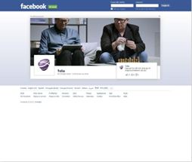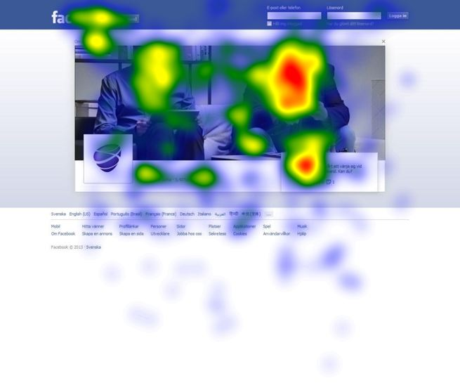

”Sticky är den enda aktören som kan ta reda på om någon faktiskt sett din annons på nätet. Hälften av alla impressions är inte ens möjliga att se rent tekniskt. Av de som återstår, når drygt var tredje aldrig en konsument. Sticky’s minimerar risken att slösa pengar på impressions som ingen ser och skapar en transparant marknadsplats”, säger Mathias Plank, VD och grundare av Sticky.

Sticky som har sin största markand i USA, använder en unik eye tracking-teknologi för att mäta konsumenters ögonrörelser då de surfar på nätet i syfte att utvärdera de digitala annonsernas synlighet. Hos Sticky’s kunder märks förutom MEC, Procter&Gamble, Google, Eniro, Blocket, AOL mfl.

Månadens annons utses genom att jämföra synligheten och effekten hos de omkring 100 annonser som varje månad mäts av Sticky i Sverige.

Om Sticky
Sticky är ett medieteknikföretag som hjälper mediebyråer, annonsörer och medieägare att säkerställa att deras displayannonsering syns på nätet. Med objektiv och relevant data på vem som ser vad på nätet, kan Sticky’s kunder utvärdera och optimera sina digitala investeringar.

Priser och utmärkelser
Highly Commended Award, IABs Research Award i kategorin Branding, 2013
Great Mind Award, ARF 2013
Disruptive Innovator Award, NGMR 2012
Red Herring Europe Top 100 Winner, 2011

Kontakt
Mathias Plank, grundare och VD
Telefon: 070 536 02 00
E-mail: mathias@sticky.ad

